# Pdf.js 实现pdf文件在线阅读说明

## 前言

PDFJS是在线预览PDF的一款神器。 对于PC端浏览器，一般直接提供pdf文件，iframe一下就可以直接预览了。还有PDFOBJECT插件也可以，html一些标签都能实现，但此插件有两个点要优于其他方案：

1. 是可以再移动端兼容使用
2. 对浏览器的兼容，尝试了其他方式绝对ie11不能很好地兼容，而pdf.js能很好地解决这一问题（ps：ie只测试了ie11，火狐，谷歌均能正常执行。效果如下：

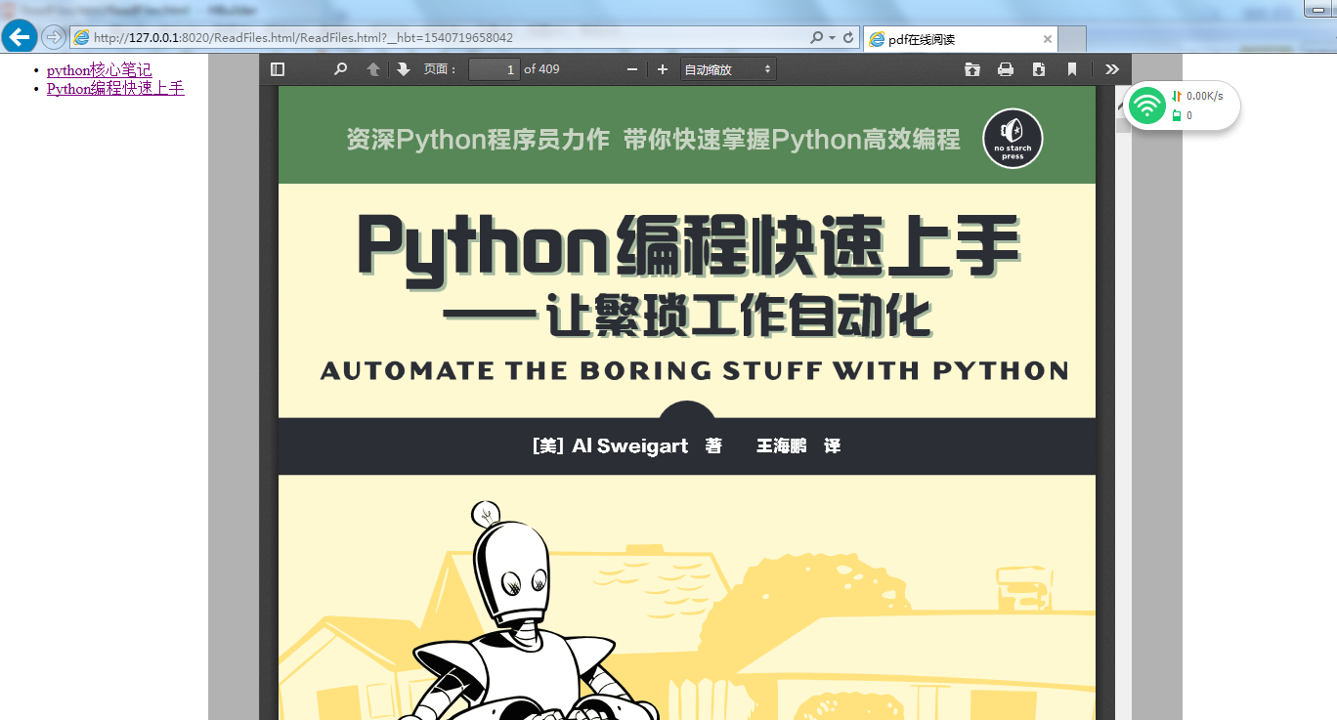

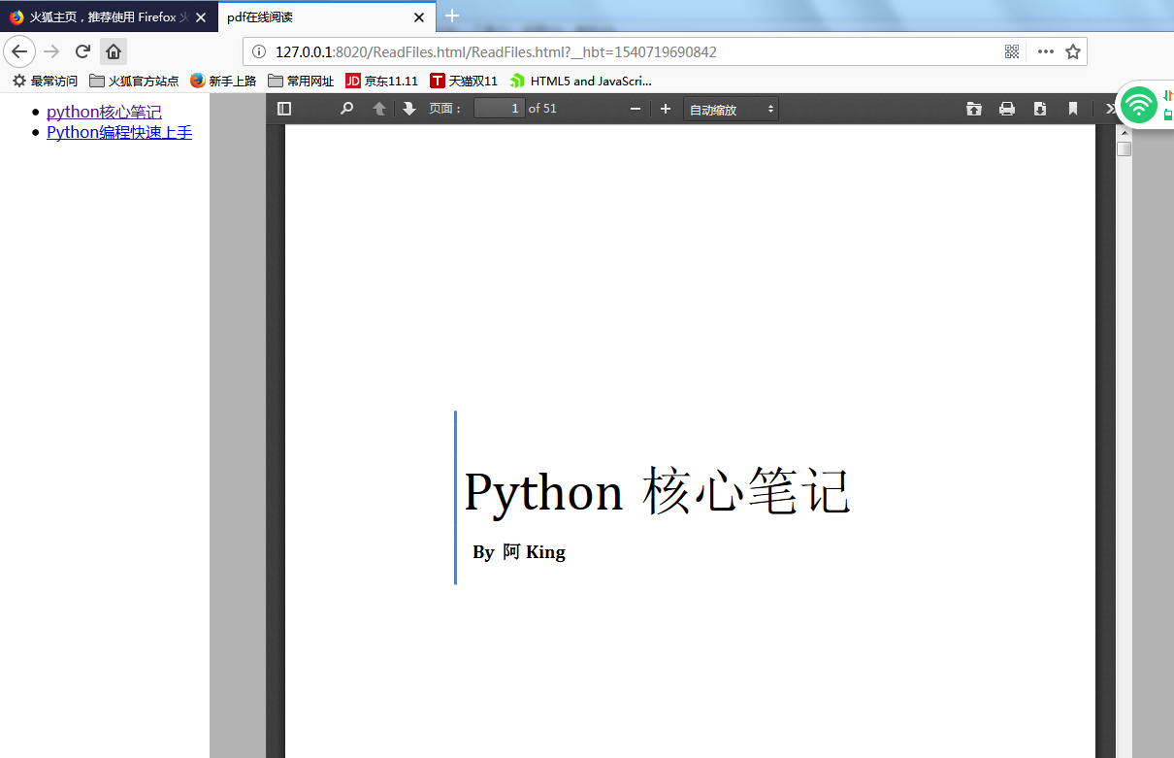

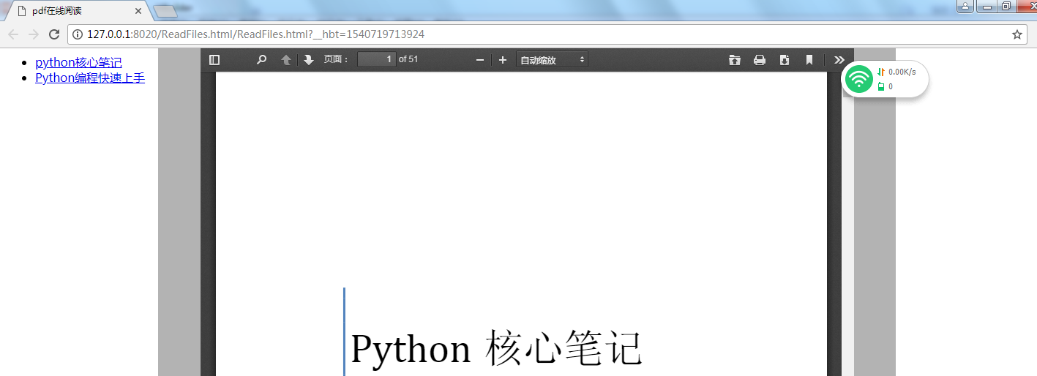

## 使用说明

首先此插件需要以下几个文件pdf.js ，pdf.worker.js,viewer.htm,viewer.js,viewer.css和阅读器的一些图标。可在其官网或者github相关出下载。我用的是比较低的一个版本，结构如下：

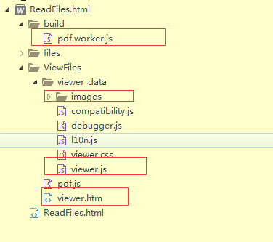

初始化页面处理：

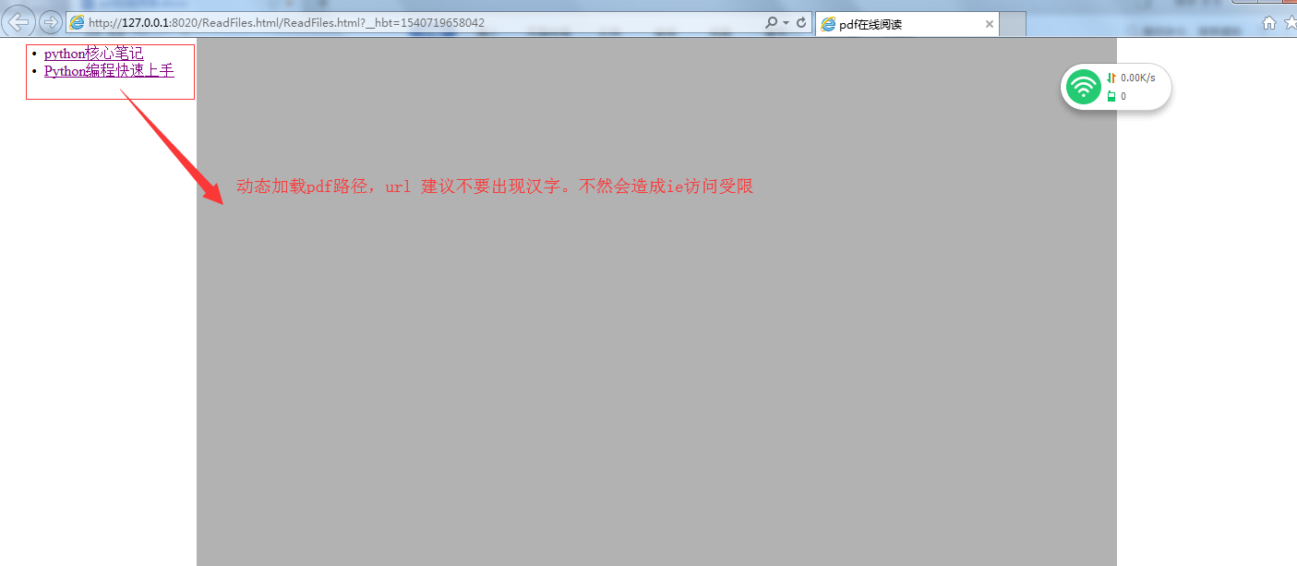

具体实现代码：

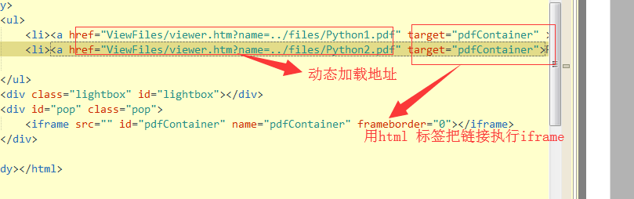

Ps:

1. 左侧地址请跟进系统需求动态加载。
2. 我这边没有去写onclick 事件直接用target标签定义了a 标签地址指向iframe.
3. Url地址切记不要使用汉字，这个应该没有使用汉字的。
4. 不可直接访问html

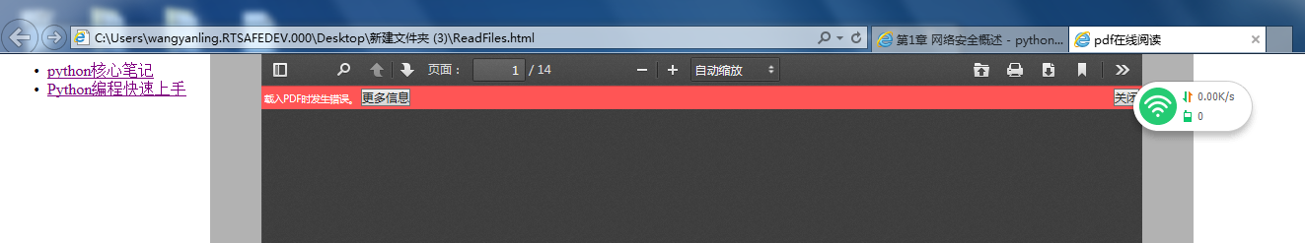

直接访问会出现加载pdf错误，请在iis上部署或者用hbuilder 运行即可。

1. 对pdf.js可进行一些相应的扩展，比如禁止打印等等在这不再累述。如若需要请参见官网或者一些相关技术博客或论坛。其实主要的实现是在viewer.html。